版本： 1.0

态势显控软件

软件简要设计说明

共14张

XXXXX

2016年5月

# 软件需求

态势显控软件主要从网络接收并显示航迹融合处理软件以及其它应用软件输出的航迹信息形成目标态势，应具备如下功能：

* 具备接收并显示单雷达航迹、融合后航迹、AIS、ADS-B信息的功能：

1. 具备显示或隐藏目标标牌功能；
2. 具备同时显示目标融合后批号与目标融合之前批号与对应雷达号；
3. 具备显示融合目标属性、类型、类别、重点等信息；
4. 具备不同类型目标显示不同类型图标功能。

* 具备过滤显示对象功能，如民船消隐、民航消隐、只显示上报目标等；
* 控制面板采用折叠窗形式、可以对折叠窗进行隐藏以便更好地查看海图，

对于常用的功能具备鼠标右键功能。

* 具备人工干预功能：

1. 具备对融合目标修改属性、类别、类型、重点等信息；
2. 具备对融合目标改批、换批等功能；
3. 对于未自动融合的目标，可以进行人工干预融合；
4. 对于融合关联错误的目标，可以进行人工干预解除关联关系。

* 具备情报上报设置功能：

1. 具备单目标融合航迹区域目标融合航迹以及全航迹上报与取消上报等功能；
2. 可通过配置文件，实现选择上报中心、上报信道以及上报协议等功能。

* 具备微表显示功能，显示融合批号、原雷达号、原批号、方位、距离、国籍、类型、船名、数量、稳定度、AIS/ADS-B等信息；
* 具备海图加载功能：

1. 海图采用S57。
2. 具备设置关注点与关注区域功能；
3. 具备海图放大、缩小功能；
4. 具备海图漫游功能；
5. 具备海图偏心功能；
6. 具备显示/隐藏地图网格功能；
7. 显示/隐藏范围环功能；
8. 具备测量距离、方位功能；
9. 具备测量区域功能；
10. 具备显示坐标功能；
11. 具备关闭/打开海图功能；

* 具备航迹分析功能：

1. 具备预测航迹将来位置功能，即对于船只目标，可以预测该目标以原航向、航速行驶，半小时内的位置；对于飞机目标，可以预测该目标以原航向、航速行驶，5分钟内的位置；
2. 具备预测预计到达时间功能，即对于船只目标，能够计算其在保持原航速情况下，到达目标原航向±10°范围内任意点的时间；
3. 具备预测最接近点功能，即两艘航线交叉的船只，计算两船只以原航向、航速行驶时，两船距离最近位置，提醒是否有发生碰撞可能；
4. 具备预测目标拦截功能，即接敌引导功能；

* 具备电子围栏功能：

1. 具备设置线性围栏功能；当有船只通过所设置的线性围栏时，船只颜色变为红色，并且产生警报。
2. 具备设置区域围栏功能，区域形状可以是圆形或任意多边形，当有船只进入该区域，船只颜色变为红色，产生警报。

* 具备数据库存储与回放功能：

1. 具备数据记录存储功能；
2. 具备态势回放功能，能够描绘目标运动轨迹；回放模式下可以播放、暂停、倒回和跳到某个指定的时间；
3. 回放可以实时的回放，也可以快进或慢放方式进行（从×0.1步进到×3）；
4. 对目标筛选查询后，能够将查询后的结果导出形成文件；
5. 具备自动循环存储功能。

* 软件除了具备本地数据库功能外，应留有与现有XX集成系统数据服务与存储连通的接口；
* 具备语言切换功能，在不需要重新编译程序情况下，按钮中英文可通过配置文件进行切换。
* 主界面下方有永久可见的全局信息，如光标位置（根据视图坐标形式自动切换经纬度方式显示或者方位距离显示等）、比例尺、关键状态指示、系统时间、航迹统计值、目标运动趋势统计等；
* 通过设置配置文件，实现权限管理功能：

1. 操作员级：设置显示语言、目标颜色等；
2. 技术员级：设置站点经纬度、上报信道选择；
3. 开发员级：雷达精度设置等。

# 软件架构

本软件采用单例模式对Application进行顶层封装，并实例化为app;这样就为整个应用程序提供了访问全局模块的唯一入口。

程序结构示意图

其中：

类名：Application

文件：Application.h & Application.cpp

说明：应用程序类，包含SeaRadarVC6类定义的对象“theApp”，，以及工具、图层、数据处理等对象，是整个应用程序的顶层封装。

类名：DataTypes

文件：DataTypes.h & DataTypes.cpp

说明：几种用到的数据类型定义。

类名：Layouter

文件：Layouter.h

说明：UI布局类，根据屏幕窗口大小对UI上的各个对象位置及大小做出计算。

类名：Tools

文件：Tools.h & Tools.cpp

说明：常用的工具类，如进制转换、日期时间和时间戳的转换。

类名：Settings

文件：Settings.h & Settings.cpp

说明：包含应用程序所有的设置信息。大部分变量都可以直接引用，某些设置项有专门的接口函数，比如设置显示方式。

类名：CYimaEnc

文件：CYimaEnc.h & CYimaEnc.cpp

说明：YimaEnc海图控件类。

类名：IniReader

文件：IniReader.h & IniReader.cpp

说明：用于读写ini配置文件。

类名：Operation

文件：Operation.h & Operation.cpp

文件：定义对海图的操作类

说明：用来定义海图的操作类型，设置和取消操作函数。

类名：CurtainBox

文件：CurtainBox.h & CurtainBox.cpp

说明：折叠窗口的窗体类。

类名：CurtainHead

文件：CurtainHead.h & CurtainHead.cpp

说明：折叠窗口的窗头类。

类名： CMyListCtrl

文件：CMyListCtrl.h & CMyListCtrl.cpp

说明：自定义的List控件

类名：CParamBox

文件：CParamBox.h & CParamBox.cpp

说明：参数显示实现类。

类名：CLayerDraw

文件：CLayerDraw.h & CLayerDraw.cpp

说明：绘图层类。

类名：CLayerNavigate

文件：CLayerNavigate.h & CLayerNavigate.cpp

说明：导航窗口类。

类名：DataFifo

文件：DataFifo.h & DataFifo.cpp

说明：接收数据缓存区。

类名：DataSource

文件：DataSource.h & DataSource.cpp

说明：数据源的基类，基于此类实现类NetPort、Playback以及Simulate类。

类名：NetPort

文件：NetPort.h & NetPort.cpp

说明：网络端口驱动类。

类名：Playback

文件：Playback.h & Playback.cpp

说明：回放数据驱动类。

类名：Simulate

文件：Simulate.h & Simulate.cpp

说明：仿真文件（txt格式，用于调试）数据驱动类。

类名：Recorder

文件：Recorder.h & Recorder.cpp

说明：数据库存储类。

类名：Targets

文件：Targets.h & Targets.cpp

说明：所有有关目标的操作都在这个类中。

类名：Protocal

文件：Protocal.h & Protocal.cpp

说明：协议类。用于指明网络端口发送数据时，各个命令应该发送什么指令。

类名：RadarMsg

文件：RadarMsg.h & RadarMsg.cpp

说明：雷达数据处理类。各种各样的雷达回传指令都在这里做处理，也是数据驱动的直接上层应用者。如果需要改变各个指令的动作，应该在这里做修改。

类名：MarInfDict

文件：MarInfDict.h & MarInfDict.cpp

说明：航迹边缘信息字典。

类名：VesslRevator

文件：VesslRevator.h & VesslRevator.cpp

说明：航迹船只刷新器。

# 软件安装

第一步:将S57Lib 文件夹、 MapLib 文件夹、 MarineMap 文件夹拷贝到应用程序目录；

第二步:将与数据库相关的msado15.dll 拷贝到应用程序目录；

第三步：将settings.ini文件拷贝到应用程序目录；

第四步：运行SeaRadarVC6.exe文件。

说明： 如果需要调试，则必须在应用程序所在目录中新建一个res文件夹，将txt文件名改为simulate.txt.只有这样才能在文件读取模式下正确读取数据源。

# 软件功能按钮介绍(海图模式默认为夜晚模式)：

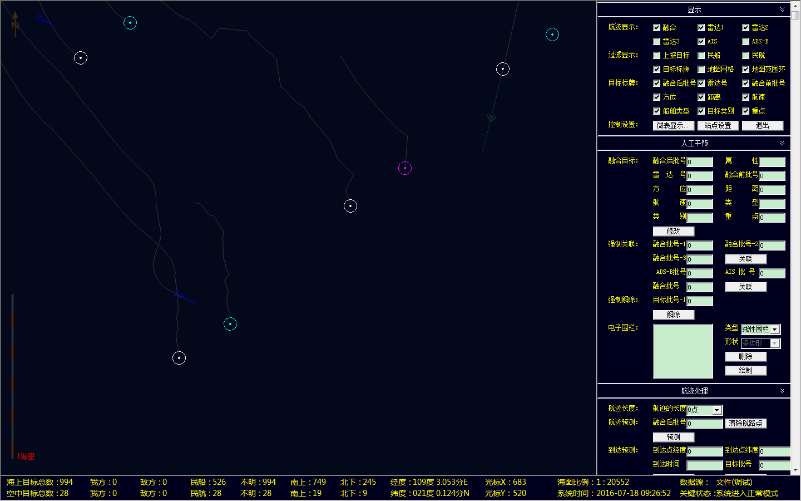图1.1 软件整体界面图(显示折叠窗)

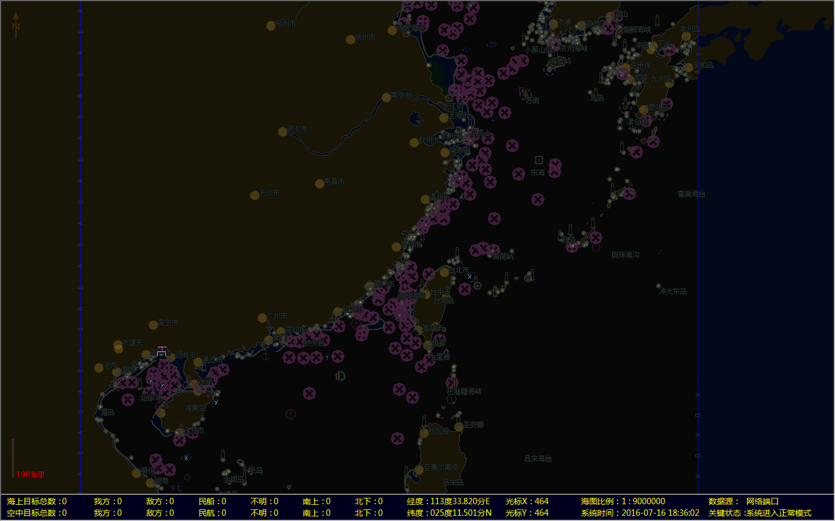

图1.2 软件整体界面图(隐藏折叠窗)

本软件主要分为三个区域：海图显示区、折叠窗口控制区、参数信息显示区。

折叠窗口主要有5个部分组成：

1、显示折叠窗

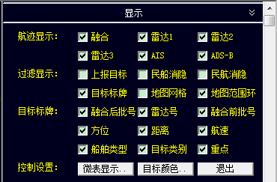

图2 显示折叠窗口界面

显示折叠窗包含的内容主要有：

a、航迹显示：可以选择是否显示融合航迹、是否显示某一雷达航迹、是否 显示AIS航迹、是否显示ADS_B航迹。

b、过滤显示。可以选择在海图上只显示上报目标、只显示民船、只显示民航：可以选择是否显示目标标牌、是否显示地图网格、是否显示地图范围环。

c、目标标牌：可以选择目标标牌的选项。可选择目标标牌中是否包含融合后批号、是否包含雷达号、是否包含融合前批号、是否方位、是否包含距离、是否包含航速、是否包含类型、是否包含类别、是否包含重点等信息。

d、控制设置：主要包含三个功能、微表显示、站点设置和退出功能。

其中微表显示对话框如下图所示：

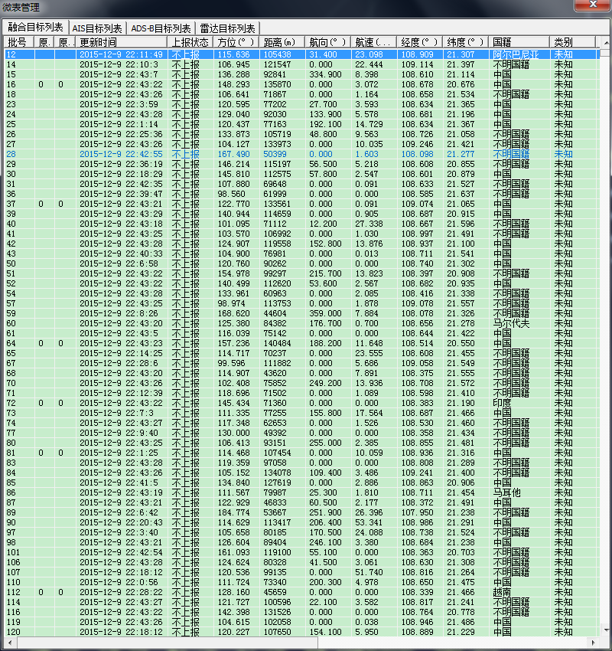

图3 微表显示对话框

2、人工干预折叠窗：

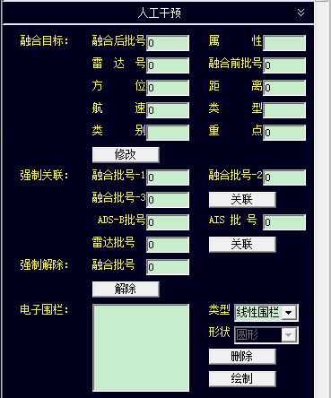

图4 人工干预显示对话框

显示折叠窗包含的内容主要有：

a、融合目标属性修改；

b、强制关联：其中包括雷达目标之间的强制关联、雷达目标和AIS目标的强制关联、雷达目标和ADS_B之间的强制关联；

c、强制解除：对某个融合目标强制解关联；

d、电子围栏功能：设置线性围栏和多边形围栏，每个围栏可在列表端显示出来。

3、航迹处理折叠窗：

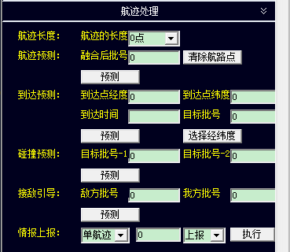

图5 航迹处理折叠窗口

航迹处理折叠窗包含的内容主要有：

a、航迹长度：设置航迹长度值；

b、航迹预测：预测航迹的将来位置；

c、到达预测：预测船只到达某一位置的时间；

d、碰撞预测：判断两艘船只是否可能相撞；

e、接敌引导：对不明船只可以用我方船只对其进行拦截。

4、电子海图折叠窗：

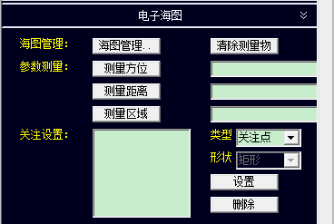

图6电子海图折叠窗口

电子海图折叠窗包含的内容主要有：

a、海图管理：包括海图的打开和关闭功能；海图管理对话框如下图所示：

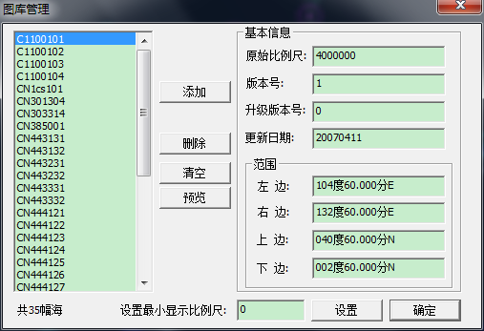

图7海图管理对话框

b、参数测量：测量功能，包括测量方位、测量距离和测量某个区域的面积；

c、关注设置：可以设置关注点和关注区域，关注区域包括矩形区域和圆形区域。

5、记录回放折叠窗：

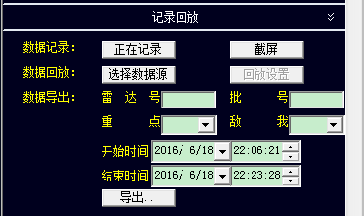

图8 记录回放折叠窗口

记录回放折叠窗包含数据记录、数据回放和数据导出功能。

a、数据记录主要包含控制记录开关和截屏功能;

b、数据回放主要包含数据源的选择和回放设置功能。数据源的选择主要包含文件数据源、网络端口和数据库回放。回放设置主要用于设置数据库的回放参数。数据源选择对话框如下图所示：

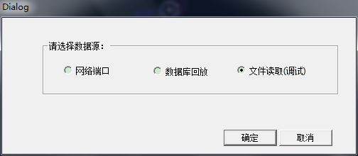

图9 数据源选择窗口

数据库回放对话框如下图所示：

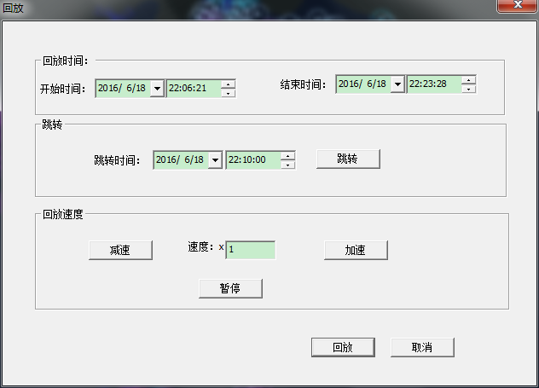

图10 回放设置对话框窗口

c、数据导出：根据筛选条件导出数据库记录文件。

# 软件使用说明

1）注意尽量不要在海图上显示过多目标，目标过多非常占用系统资源，会减慢鼠标响应速度，刷新出现问题。

2）在使用微表时，尽量避免海图上显示过多目标，否则可能出现微表刷新问题。

3）在导出文件时，如果导出的数据量大，则需要耐心等待文件生成。